附件 2

高校教育教学项目申报系统
项目申报操作手册

1.账号注册

建议使用 Edge、Chrome、QQ 和 360（极速模式）等主流浏览器，输入网址： https://xm.xmwsystem.com/regis，进入注册页面。
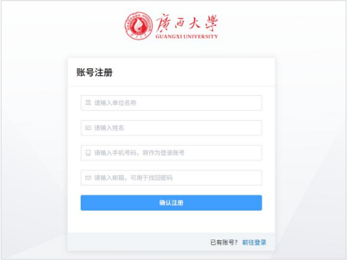
输入单位名称、姓名 、手机号码及邮箱后，点击『确认注册 』按钮，弹出系统提示信息。

以上为注册成功提示信息，点击『去登录』按钮，进入登录页面。

2.用户登录
已注册账号用户，输入网址：https://xm.xmwsystem.com/login，进入登录页面。
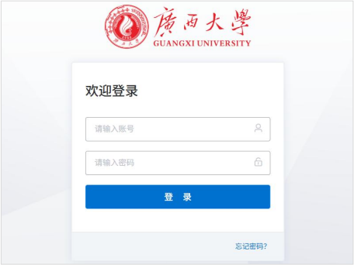
输入正确的账号/密码，点击『登录』进入系统。首次登录会进入修改密码页面，请及时修改密码。密码修改完成后，需要重新登录系统。
注意：
①登录账号：账号注册时输入的“ 手机号码 ”；
②初始密码为 123456 ，登录后请及时修改密码；
③输入密码时注意区分大小写。

3.项 目 申报

登录成功进入项 目 申报页面，点击『填报』按钮，进行项 目 申报操作。
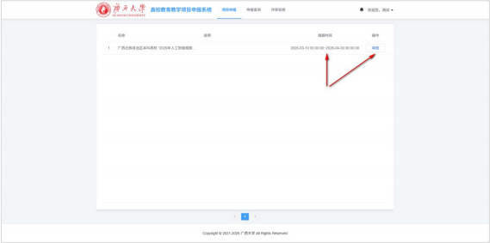

注意：
①需要在填报时间 内完成项 目 申报工作；
②在项 目 填报页面录入信息时会 自 动保存并出现『提交』按钮，确认无误后提交管理端审批。

4.申报查询
已填报的项 目 申报信息，可通过 申报查询页面进行修改/删除/查看操作。
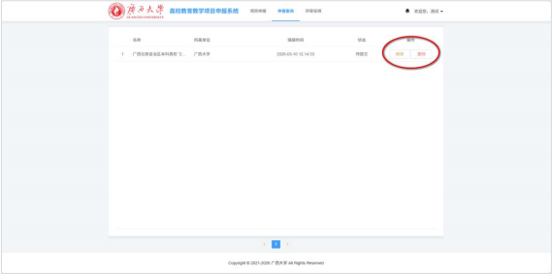
注意：
①待提交状态，可进行『删除 』操作，提交后需要联系管理员删除；
②管理审批通过后，若需要修改请联系管理员退回。

5.评审安排

当有评审及抽签计划时，可通过评审安排页面，进行『抽签』操作。
